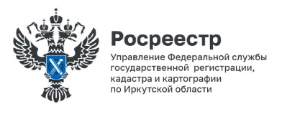
24 января 2025 года

Новый порядок дарения недвижимости

С января 2025 года вступил в силу закон, который внес изменения в порядок совершения договоров дарения объектов недвижимости.
В частности, законом предусмотрено обязательное нотариальное удостоверение договоров дарения недвижимости, заключенных между гражданами.
Для жителей Иркутской области договор дарения является достаточно популярным видом сделок. В 2024 году Управлением Росреестра по Иркутской области было зарегистрировано более 15 тысяч прав на жилые помещения и жилые дома, которые возникли на основании договоров дарения.
Как поясняет председатель Общественного совета при Управлении Росреестра по Иркутской области начальник методического отдела Нотариальной палаты Иркутской области Виктория Леонидовна Меринова, нотариальное удостоверение сделки означает проверку ее законности. При этом нотариус разъяснит сторонам договора смысл и значение заключаемой сделки, проверит, соответствует ли его содержание действительным намерениям сторон и убедится не противоречит ли текст договора требованиям закона.
Таким образом, новый порядок будет препятствовать заключению сделок, совершенных под влиянием обмана, насилия, угрозы или неблагоприятных обстоятельств.
Заместитель руководителя Управления Росреестра по Иркутской области Оксана Викторовна Арсентьева напоминает, что несоблюдение нотариальной формы сделки влечет ее недействительность. Поэтому если договор дарения не будет нотариально удостоверен, то права по такому договору оформить не получится.
Убедитесь, что ваш договор дарения удостоверен у нотариуса до подачи документов на регистрацию права. Это нужно для того, чтобы не получить приостановку и отказ в регистрации права. Кстати, подать документы на регистрацию права после удостоверения сделки сможет сам нотариус.
Вопросы о регистрации прав на недвижимость можно задать по телефону Управления Росреестра по Иркутской области 8(3952) 450-150.

Пресс-служба Управления Росреестра по Иркутской области

